PROJETO 2º BIMESTRE INFORMÁTICA APLICADA
ESTE PROJETO DEVE SER FEITO POR GRUPOS DE 3 ALUNOS
PARA ENTREGAR O PROJETO:
- APRESENTAÇÃO DESTE PROJETO SERÁ NO LABORATÓRIO DE INFORMÁTICA PELO TRIO DO GRUPO
- GRAVE-O NUM PENDRIVE E TRAGA-O NA SEMANA G2 DO SEGUNDO BIMESTRE
- PREENCHA A FICHA DE APRESENTAÇÃO DE PROJETOS, DISPONÍVEL NO SITE DO PROFESSOR ALBERSON E TRAGA-A NO DIA DA APRESENTAÇÃO. SEM A FICHA O PROJETO NÃO SERÁ AVALIADO.

DESENVOLVER UM ALGORITMO PARA TRANSFORMAR VÁRIOS NÚMEROS DECIMAIS POSITIVOS INFORMADOS PARA BINÁRIO E HEXADECIMAL.
A TRANSFORMAÇÃO DEVE SER EXIBIDA ASSIM QUE O NÚMERO DECIMAL FOR DIGITADO:
ENQUANTO o usuário digitar um número POSITIVO, será apresentado a sequência numérica binário e hexadecimal.
Após exibir os resultados, o algoritmo solicita ao usuário a digitação de um novo número decimal. Caso este seja POSITIVO, o programa repete a operação de geração de uma nova sequência binária e hexadecimal. Caso o número decimal informado seja NEGATIVO O PROGRAMA DEVE SER FINALIZADO.
Lembrem-se que o processo de transformação de decimal para binário deve ser feito dividindo-se por 2 o número informado, repetindo-se este processo com os quocientes resultantes, até que o último quociente seja menor que o divisor, no caso 2. Para formação do número binário junta-se o último quociente aos restos, conforme exemplo na imagem abaixo:
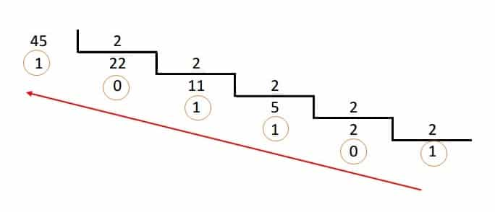
Use este link para relembrar este tipo de transformação: https://youtu.be/mttrG_kbHN4
Lembrem-se também que o processo de conversão de um número decimal para hexadecimal, basta dividirmos o decimal por 16 e repetir este processo com os resultados (quocientes) obtidos até que o último quociente seja menor que 16. Entretanto, é importante lembrar que para geração do resultado hexa os restos e último quociente, quando forem maiores ou iguais a 10 devemos observar a tabela abaixo:

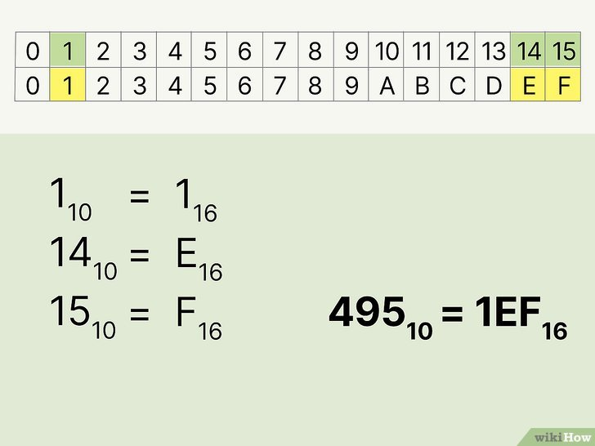
Use este link para assistir explicações sobre esta conversão: https://youtu.be/w1sczLF47KE

